**Митино**

Первые поселения возникли в "Митино" четыре тысячи лет назад. Археологи обнаружили и обследовали на его территории на речке Барышихе второе Спас-Тушинское городище, четыре раннеславянских и одно древнерусское селище. Хорошо известна и Митинская курганная группа, в которую входит знаменитый курган “Великая могила” высотой более семи метров.

По местности, где находится современный район “Митино”, проходила в старину Большая Волоцкая дорога. Об этом важном пути и о земле, по которой он проходил, писал в своей “Истории города Москвы” выдающийся историк прошлого века И.Е.Забелин. “Надо перенестись мыслью на тысячу лет до нашего времени, чтобы понять способы тогдашнего сообщения, - писал Забелин, - Вся Суздальская Русь, или, по теперешнему имени, - Московская сторона, так прямо и называлась “Лесною землею, глухим “Лесом”. Здесь, в непроходимых чащах, по сухому пути летом целые рати заблуждались и, идя друг против друга, расходились и не могли встретиться...

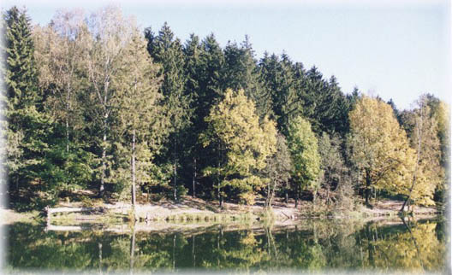

Только реки и речки, текущие в этих местах, в центре Русской равнины, были надежными транспортными путями для торговых караванов. А экономические связи между обитавшими здесь народами были уже постоянными”.

“Болгарская ярмарка”, а теперь Нижегородская, - рассказывает далее Забелин, - привлекала все население Балтийского побережья. Дороги оттуда пролегали по Неману, Висле, Западной Двине и сосредотачивались у Кривичей в Смоленске. Далее по Днепру шли торговые пути на юг - к Цареграду и на восток - на Волгу, где в устье Камы располагалась столица Болгарского царства - город Булгар”. Купеческие ладьи шли в Поволжье по днепровским притокам до Гжатска, в окрестностях которого берет начало Москва-река. Теперь, чтобы попасть на Волгу, караванам нужно было перебраться на Клязьму - один из ее притоков.

Приближаясь к теперешней Москве, река делает очень крутую извилину на север, как бы устремляясь к самому верховью Клязьмы. Именно у впадения в Москву-реку ее притока Всходни, где теперь находятся село Спас и знаменитое Тушино. Здесь, а точнее, в трех верстах от Всходни, в устье Барышихи, начиналось восхождение торговых караванов на Волок Волоколамский, в долину Клязьмы. Мимо высокого плато, где раскинулись ныне многоэтажные корпуса “Митино”, корабли по глубоким оврагам проходили к реке Всходне, минуя ее петляющее тело в нижнем течении.

Как свидетельствует Забелин, по всем приметам, в глубокой древности, по крайней мере в IX - X вв., здесь уже завязан был узел торговых путей и промысловых сношений.

“Итак, - подчеркивает ученый, - в незапамятное для письменной истории время, верстах в двадцати от теперешней Москвы, создавалось гнездо промысла и торга, где впоследствии мог возникнуть тот самый город, который мы именуем Москвою... И надо сказать, что если бы в этом всходничьем месте расселился со временем большой город, то Москва, быть может, доставила бы еще больше красоты и различных удобств для городского населения”.

Собственно название “Митино” восходит к Митиному починку, упоминавшемуся в 1389 году в завещании Дмитрия Донского. В XV веке земли эти принадлежали Троице-Сергиевому монастырю, но в начале следующего, XVI в., перешли к расположенному в Кремле Чудову монастырю. В Смутное время села, находящиеся на территории нынешнего района, были разорены. Еще один удар нанесла эпидемия чумы 1654 года. Существовавшее здесь с давних пор село Уварово исчезло навсегда. “Митино” становится пустошью и вновь было заселено только в начале XIX века.

Деревня “Митино” была тогда сравнительно большим населенным пунктом. В середине прошлого столетия жители “Митино” решили перенести свою деревню на более возвышенное место на Пятницкой дороге. Новое место оказалось удачным, деревня быстро росла. В 1879 году в “Митино” открывается земская школа. В 1899 году население деревни составило 510 человек.

Сельский характер поселения сохранился и после Октябрьской революции. В 1926 году здесь создается товарищество по совместной обработке земли, а в 1932 году - колхоз. В 1934 году на окраине деревни возникли машино-ремонтные мастерские.

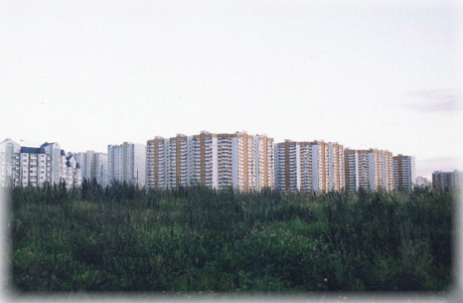

В 1938 году, когда стала формироваться система противовоздушной обороны Москвы, на южной окраине “Митино” расположился штаб 251-го зенитно-артиллерийского полка, входившего в 1-ю бригаду ПВО Москвы. Подразделения полка находились на Ильинском, Волоколамском и Пятницком шоссе в 5 военных городках, а около деревни “Митино” разместились в бараках штаб полка, полковая школа, медсанчасть, артиллерийские и авто-тракторные мастерские. Здесь же разместился и штаб 7-го прожекторного полка.

Через месяц после начала войны зенитчики впервые вступили в бой. 25 батарей полка держали оборону на широком пространстве от деревни Чернево - на севере до Хорошева - на юге. В первом же бою зенитчики полка сбили несколько самолетов. Налеты проводились каждую ночь. И ежедневно зенитчики вели бой с 10 вечера, когда появлялись вражеские самолеты, до 3-4 утра.

В ноябре - декабре 1941 года часть зенитчиков приняла участие в сражении с танками на ближних подступах к Москве. Фронт проходил в тот момент в 15 километрах от “Митино”. В деревне находились медсанбаты. Раненых, которых не удавалось спасти, хоронили тут же. В 1972 году на братской могиле, где похоронены останки 536 воинов, был установлен памятный монумент из бетона. В 1942 году полк был переформирован в дивизию. Большую часть нового пополнения составляли девушки.

После войны дивизия была расформирована. Однако, несколько десятилетий спустя, в “Митино” расположилась часть противоракетной обороны, находившаяся здесь до начала 90-х годов.

Наибольший рост деревни “Митино” приходится на начало 1960-х годов, когда в ней числилось 920 жителей. К этому времени на базе мастерских в 1954 году был организован опытно-экспериментальный завод Министерства автомобильного транспорта РСФСР. Были реконструированы и гончарные мастерские, производившие цветочные горшки. Однако в 70-е годы деревня “Митино” начинает хиреть, молодежь из нее переселяется в фабричные поселки близлежащих заводов.

Близость “Митино” к Москве, наличие свободных земель и большого лесного массива послужили основой для передачи его территории в состав Москвы с целью создания здесь нового микрорайона, население которого должно было составить 120 тысяч человек. Решение о передаче “Митино” Москве было принято в 1984 г.